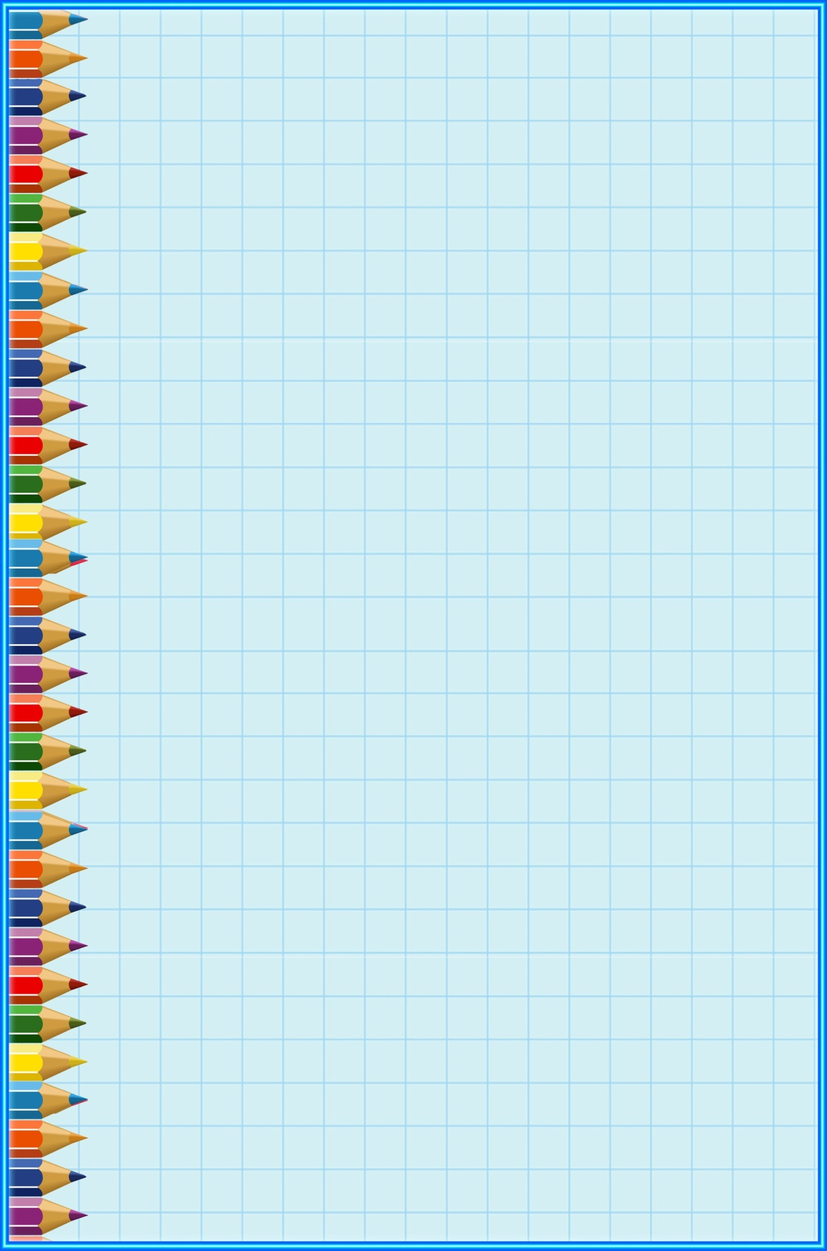

*Муниципальное казённое дошкольное образовательное учреждение*

*детский сад «Теремок» Новосибирской области Искитимского района*

*п.Керамкомбинат*

***Консультация для родителей:***

**«Занимательная математика и её роль в развитии дошкольников»**

*Воспитатель:*

*Рассолова Ирина Александровна*

*2019 год*



***Математика –*** это наука, которая зарождалась в древности из попыток человека познать законы мироздания. В настоящее время создано и успешно функционирует и совершенствуется научно обоснованная методическая система по формированию элементарных  математических представлений у дошкольников.

Методика развития математических представлений у детей дошкольного возраста прошла длительный путь своего развития. Предвестником её, как науки, было устное народное творчество. Различные считалки, поговорки, пословицы, загадки - шутки приобщали детей к счету, формировали понятие числа. Мысль об обучении детей счету в процессе упражнений была высказана первопечатником Иваном Федоровым.

Обучению дошкольников математики должно отводиться важное место. Это вызвано рядом разных причин:

* обилием информации получаемой самим ребёнком;
* повышением внимания к компьютеризации уже с дошкольного возраста;
* стремление родителей как можно раньше научить ребёнка узнавать

цифры, считать, решать задачи. Взрослые зачастую сами готовы дать ребёнку набор готовых знаний, суждений которые он впитывает как губка.

***Главная цель*** – вырастить детей людьми, умеющими думать, хорошо ориентироваться во всём, что их окружает.

Часто слышишь, как взрослые хвалят ребёнка, который заявляет, что умеет считать до 10, до 20. Начиная считать, он торопиться, пропускает числительные. Взрослые ему подсказывают, а ребёнок механически повторяет всё сказанное за ними.

***Возникает вопрос:***  ***Действительно ли ребёнок умеет считать?***

Конечно, нет. Здесь на лицо механическое запоминание числительных, за которым нет главного понимания.

***Наша задача*** – в дошкольном возрасте заложить фундамент развития индивидуальной личности и развить эту индивидуальность под воздействием многократной воспитательной работы детского сада и семьи. Считается, что формирование у дошкольников математических представлений должно опираться на предметно – чувственную деятельность, в процессе которой легче усвоить весь объём знаний и умений, осознано овладеть навыками счёта, измерения. Этого можно достичь, если строить, обучение детей элементам математике, как в непроизвольной повседневной жизни, так и путём целенаправленного обучения на занятиях по ФЭМП. Обучать дошкольников началам математики, безусловно, необходимо. Особенно остро встает этот вопрос сейчас, когда перед педагогами и психологами поставлена задача, создать, предпосылки для перехода на обучение детей с 6 летнего возраста. Дошкольника необходимо учить так, чтобы мир, окружающий его, становился понятней.

Родители призваны помочь ему в этом, показать существенные взаимозависимости, учить рассуждать, сравнивать, сопоставлять.

Обучение детей математике не мысленно без использования разных игр загадок, задач, шуток и развлечений. Весь материал подбирается с учётом возрастных и индивидуальных особенностях детей и всестороннего развития воспитания.

Занимательные развивающие игры, задачи интересны для детей, эмоционально захватывают их. А процесс решения основан на интересе к задаче, и не возможен без активной работы мысли.

Дети очень активны в восприятии задач-шуток, головоломок, логических упражнений. Они настойчиво ищут ход решений, который ведёт к результату. В том числе, когда занимательная задача доступна ребёнку, у него складывается 



Этим положением и объясняется значение занимательных задач в умственном и всестороннем развитии детей. В ходе игр и упражнений с занимательным математическим материалом дети начинают осознавать, что в каждой из заинтересованных задач заключена какая-либо хитрость, выдумка, забава. Найти, разгадать её невозможно без сосредоточенности, напряжённого обдумывания, постоянного сопоставления цели с полученным результатом. Задачи такого содержания помогают воспитывать у детей познавательный интерес, способность к исследовательскому и творческому поиску, желание и умение учиться.

Известно, что игра как один из наиболее естественных видов деятельности детей способствует самовыражению, развитию интеллекта, самостоятельности. Эта развивающая функция в полной мере свойственна и занимательным математическим играм. Желание достичь цели — составить фигуру, модель, дать ответ; получить результат — стимулирует активность, проявление нравственно-волевых усилий (преодоление трудностей, возникающих в ходе решения, доведение начатого дела до конца, поиск ответа до получения результата).

Занимательный математический материал является хорошим средством воспитания у детей уже в дошкольном возрасте интереса к математике, к логике и доказательности рассуждений, желания проявлять умственное напряжение, сосредоточенности внимания на проблеме. Из многообразия математических игр наиболее доступными и интересными в дошкольном возрасте являются загадки и задачи – шутки.

В загадках математического содержания анализируется предмет с количественным, пространственной, временной точки зрения, подмечены простейшие математические отношения.

Задачи-шутки, задачи – ловушки – это заинтересованные игровые задачи с математическим смыслом. Такие задачи используются не только для развлечения, но и – в большей мере – для обучения. Они развивают гибкость ума, логическое мышление. Выполнение заданий на сообразительность требует смекалки, внимания, смелости в предположениях, воображения.

***Например:***

* Два числа – 1 и 3, быстро их сложите и ответ скажите.
* На дереве сидят 4 птицы: 2 воробья, остальные вороны. Сколько ворон?
* На столе лежало 4 яблока. Одно из них разрезали пополам и положили на стол. Сколько яблок на столе? (4)

***Как же следует учить ребёнка считать?***

Как добиться, чтобы счёт для него был не набором слов, заученных в определённом порядке, а оставался бы на понимании смысла числа? Ещё в младшей группе ребёнок научился определять разное количество предметов словами «один» и «много». В возрасте от 4 до 5 лет программой детского сада предусмотрено обучение счёту до 5 на основе сравнения 2-х множеств. Так, например, имея однородные игрушки, можно показать детям, что мы имеем много зверюшек, но среди них 2 зайца меньше чем 3 медведя; 1 лисичка меньше чем 2 зайца. Знакомство с каждым новым числом осуществляется на основе сравнения 2-х множеств.



Ребёнок, сравнивая количество предметов, без счета определяет, где их больше, а где их меньше. После этого вы называете новое числительное. Зелёных кубиков – 1, а красных кубиков – 2. 2 больше, чем 1, 1 – меньше, чем 2. Таким же способом познакомите ребёнка с числами 3, 4, 5.

***Не забывайте:***

Наша цель сформировать у ребёнка к началу школьного обучения понятие о числительных, о натуральном ряде чисел, а не просто научить считать. Для счёта надо брать предметы без отвлекающих деталей, предметы должны быть взаимосвязаны (ёлочки - грибы), (бабочки – цветы). Предметы должны быть знакомы детям: машинки, животные, палочки и т.д. Покажите детям, что считать предметы удобнее правой рукой в направлении слева – направо, во время счёта каждое слово – числительное надо соотносить только к одному предмету (считаемые предметы не называют), показ воспитателя. Очень важно научить ребёнка понимать, что «три» в данном случае не к названию последнего предмета, а ко всей сосчитанной группе предметов. Нужно называть предметы, согласуя их наименование с числительным в роде, числе и падеже: «Здесь 2 кубика», «Всего 3 яблока», «На карточке 5 грибов». С начало называют числительное потом существительное. Когда ребёнок учиться считать предметы, он может их передвигать рукой. Затем можно перейти к счету без движения рукой – зрительно.

***Главное внимание уделяйте действиям детей,*** тому, как они отвечают на поставленные вами вопросы. Не торопите ребёнка и сами не спешите подсказывать. Пусть ребёнок развивает своё мышление, приучается к самостоятельности.

***ПОМНИТЕ!***

Без нашей помощи ребёнку очень трудно. Следует приложить все свои силы и знания для развития малыша.

Играйте вместе с детьми. Развивайте у детей творческие способности, самостоятельность, придумывайте  новые варианты фигур-силуэтов.